******2025年中考物理高频易错考前预测-信息的传递**

学校:___________姓名：___________班级：___________考号：___________

**一、单选题**

1．下列说法中正确的是

A．声音在真空中传播速度最大 B．声音的频率决定响度

C．声波不能传递能量 D．光波属于电磁波

2．下列有关节约能源和信息传递做法或说法正确的是

A．频率越高的电磁波在空气中传播速度越大

B．核电站利用核裂变释放的核能发电

C．节约能源只要提高节能意识就行，与科技进步无关

D．因为能量在转化过程中是守恒的，所以能源是取之不尽，用之不竭的

3．下列家用电器和通讯设备中，没有利用电磁波工作的是    (   )

A．微波炉 B．移动电话 C．电视机 D．电熨斗

4．下列关于声波和电磁波说法正确的是（　　）

A．手机即能发射电磁波又能接收电磁波

B．吹奏唢呐发声是由木管振动产生的

C．军事装备上安装的“北斗”导航系统和倒车雷达都是通过电磁波工作的

D．电磁波和声波都能在真空中传播

5．以下数据与实际情况相符的是（　　）

A．家用空调正常工作时的电流约为2A

B．一节新干电池的电压是2V

C．低于220V的电压对人体都是安全的

D．真空中电磁波的传播速度是

6．能源、信息和材料是现代社会发展的三大支柱，关于它们的说法正确的是（　　）

A．太阳能、风能、天然气是可再生能源

B．超导材料可应用于制作电饭锅的发热丝

C．核能的利用会造成放射性污染，所以应关闭所有核电站

D．光纤通信，是利用光在纤维材料中多次反射传输信息的

7．日光灯启动时，在旁边的半导体收音机中会听见“喀哒”的声音，关于其原因，下列说法中错误的是（　　）

A．收音机是一个电台，日光灯启动器是接收装置

B．日光灯启动器相当于一个电台，收音机是接收装置

C．日光灯启动时向外发射电磁波，被收音机接收后发出“喀哒”声

D．日光灯启动时电路中电流迅速变化，在周围产生电磁波

8．能源、信息和材料是现代社会发展的三大支柱。下列说法错误的是（　　）

A．超导材料可应用于电饭锅和远距离输电线

B．卫星导航传递信息过程中主要依靠电磁波

C．在倡导“节能环保”“低碳生活”的今天，人类特别重视太阳能的利用

D．光纤具有抗干扰、信号衰减小的特点，适用于远距离、大容量信息传输

9．关于信息、能源和材料，下列说法正确的是（　　）

A．太阳内部发生的核反应是不可控制的聚变反应

B．能量是守恒的，只要充分利用，就不会发生能源危机

C．常温下的超导体可以制成发热材料，提高发热效率

D．在只有一台电话的空房间内，不接打电话时，房间内就不存在电磁波

**二、多选题**

10．下列说法正确的是

A．电磁波在真空中的传播速度是 B．声在固体中传播最快

C．电磁波频率越大，它的波速越小 D．当今社会对核能的利用主要是核聚变

11．一台简单的无线电收音机，除了天线外，至少必须具备的电路是

A．调制电路 B．调谐电路

C．检波电路 D．等幅振荡电路

12．下列说法中正确的是（  ）

A．煤、太阳能、天然气都是可再生能源

B．电磁波在真空中的传播速度为3×108m/s

C．金属导体中电流的方向与自由电子定向移动的方向相反

D．用丝绸摩擦过的玻璃棒能带正电，是由于丝绸的正电荷跑到了玻璃棒上

13．小虎痴迷手机游戏，长时间使用手机玩“王者荣耀”，下列说法正确的是（    ）

A．手机使用时电池的化学能转换为电能

B．手机画面上的丰富多彩由红、黄、蓝色光混合而成

C．手机利用了磁感线的产生与传播原理

D．手机的蓝光辐射对身体健康不利

14．下列关于信息，能源和材料的说法正确的是（　　）

A．北斗卫星定位系统是利用电磁波进行定位的

B．飞机采用碳纤维材料来减轻机身质量是利用该材料比热容小的特性

C．煤、核能和太阳能都属于可再生能源

D．任何能量利用的效率都不能达到100％

15．中国已成功地发射了“神舟”五号、“神舟”六号载人航天器。请你想象一下，在轨道上运行的航天器中的宇航员，能做到的是（　　）

A．手推舱壁，身体向后退 B．通过无线电与地面联系

C．做引体向上 D．用弹簧拉力器锻炼身体

16．小明很喜欢看《动物世界》这一电视节目，动物的一些奇妙现象激发了他的灵感，他常把动物的行为和军事、交通工具进行类比。下列对应关系中，正确的是（　　）

A．鸟在空中展翅滑翔时不会坠落下来﹣﹣飞机

B．鱼通过改变鱼鳔的体积在水中自由沉浮﹣﹣潜水艇

C．骆驼用宽大的足在松软的沙漠上行走自如﹣﹣履带式坦克

D．蝙蝠通过发出和接受超声波确定猎物的方位﹣﹣卫星定位

17．下列说法中正确的是

A．车载GPS导航设备是通过电磁波来传递信息的

B．油罐车底拖一条铁链是为了防止摩擦起电造成危害

C．磁体周围越接近磁极的地方磁感线的条数就越多

D．氯化钠的水溶液导电时，溶液中的电流方向和钠离子定向移动方向相反

**三、填空题**

18．2022年4月16日，神舟十三号载人飞船返回舱成功着陆，神舟十三号载人飞行任务取得圆满成功。返回舱进入大气层，与空气摩擦温度升高是通过 （选填“热传递”或“做功”）方式改变内能；神舟十三号飞船在轨期间，做 （选填“直线”或“曲线”）运动；航天员在空间站工作时的影像是通过 传回地面指挥中心的。

19．影片《流浪地球》讲的是太阳的生命即将终结，人类带着地球流浪的故事，在太阳内部，发生 （“选填“核裂变”或“核聚变”）产生光和热；华为正在全球建设的5G通信网络是利用 波来传输信息的。

20．电磁波在真空中的传播速度为 。如图所示是部分电磁波谱，在如图的五种电磁波中，频率最高的电磁波是 。

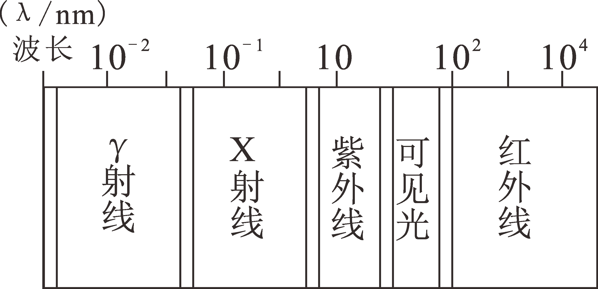

21．科学技术的发展极大地改变着人们的生活。从十九世纪的无线电报到今天的5G通讯，都是利用 传递信息；与原始的人与人之间面对面的声音交流相比较，5G通讯具有传播速度快在空气中可达约 m/s、传播距离远、信息量大等优点。

22．月球属于 （选填“行星”或“卫星”）。2020年12月，嫦娥五号返回器携带月壤样品成功返回地面。地面控制中心利用 （选填“超声波”或“无线电波”）与嫦娥五号相互传递信息。返回地球后，返回器携带的月壤样品质量 （选填“变小”“不变”或“变大”）。

23．寒假期间，小明一家驾车去哈尔滨的冰雪大世界游玩。

(1)小明系好安全带，这是为了防止紧急刹车时由于 造成的意外伤害；安全带通常较宽，其目的是 压强。

(2)车辆高速行驶时，由于轮胎和路面摩擦而发热，是通过 方式增加了轮胎的内能。

(3)坐在行驶的汽车中，小明看到窗外的景物向后退，这是以 为参照物，汽车以60kmh的速度在平直的道路上匀速行驶2min，通过的路程为 km。

(4)汽车上的导航仪可以和人语音交流，并实时播报路况信息。和人语音交流。说明声音可以传递，实时播报路况，是利用 波进行导航的。

24．2013年12月14日，我国“嫦娥”三号探测器在月球表面成功着陆，进行科学探测活动，其获得的信息通过 传送到地球控制中心（选填“无线电波”或“声波”）；月球车行驶时，在月面留下了压痕，说明力的作用可以使物体的 发生改变；月球车减速运动时，其惯性 （选填“增大”“减小”或“不变”）。

25．有些小轿车车尾装有倒车雷达，可以探测车子距障碍物的距离，从而保证倒车安全。倒车雷达发出的信号是 （选填：超声波、次声波、电磁波）；年月日，中国女足总比分淘汰韩国女足，获得奥运会比赛资格，比赛画面是通过 传播到千家万户的。（选填：超声波、次声波、电磁波）

**四、作图题**

26．下图是表示某一段光导纤维，一束激光从一端射入光导纤维，试在图中画出激光在光导纤维中传播时的情形．

( )

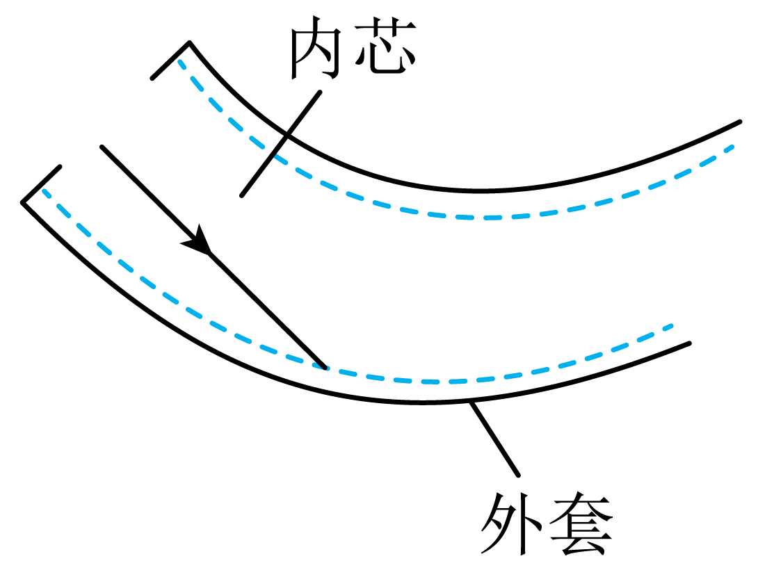

27．在图中，将话筒和听筒连接成完好的电路，组成最简单的电话．

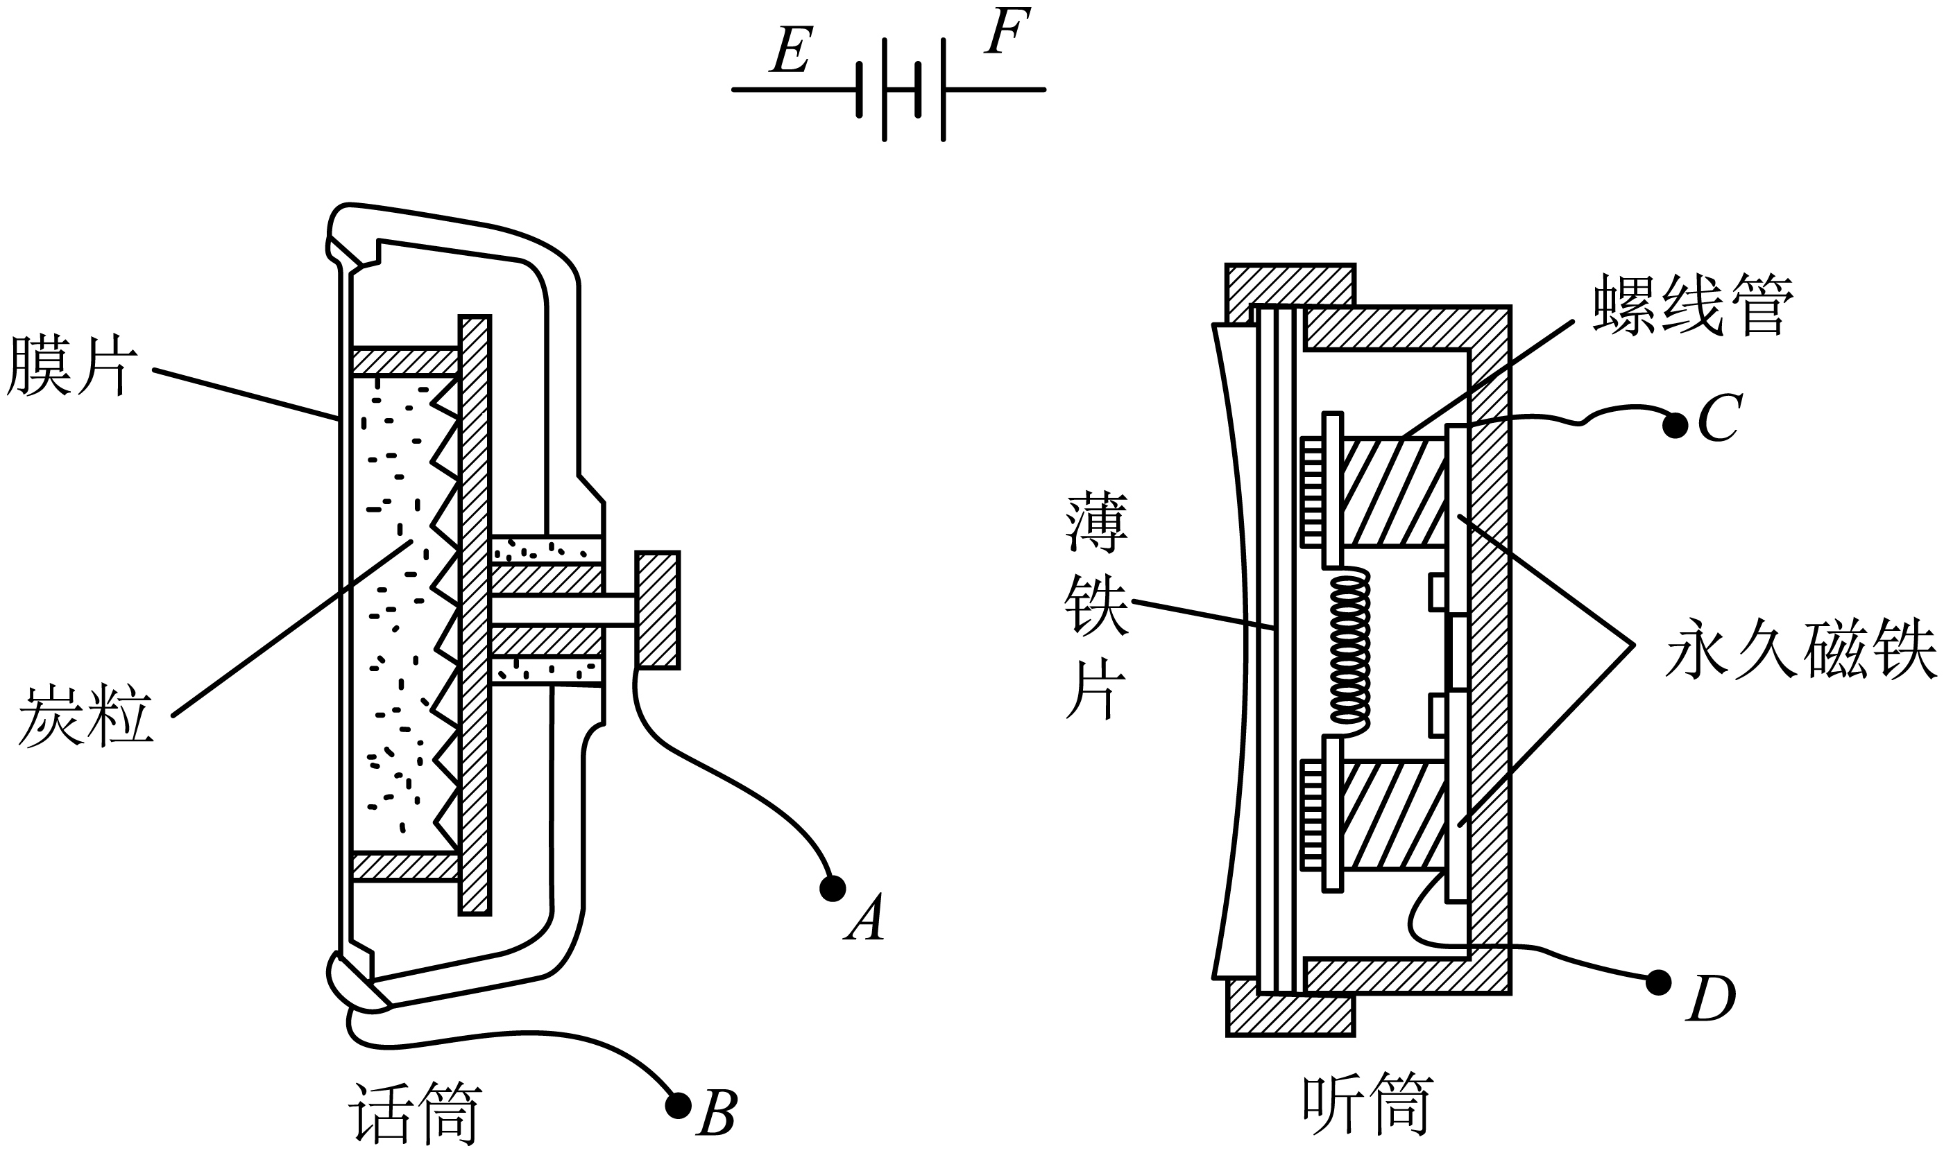

**五、实验题**

28．小明用五号电池A、B做了如下一些实验。

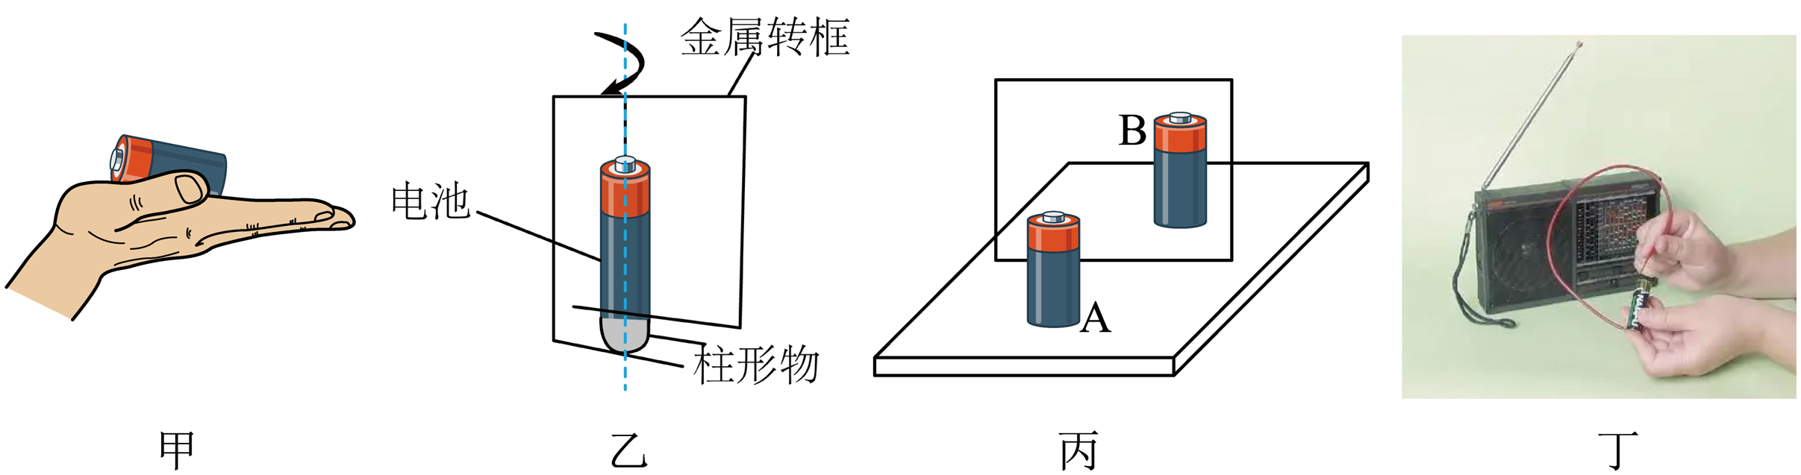

（1）如图甲是小明将电池A放在手掌上，电池的长度最接近 （填选项）。

A．3μm        B．3mm        C．3cm        D．3dm

（2）如图乙为小明用电池B制作的“神奇转框”，转框的上部中央与电池正极相连，下部紧贴在与电池负极相连的柱形物两侧，金属框就可以绕电池及柱形物持续转动。柱形物的材料应具有较好的导电性、 （填物理属性）。

（3）用细线吊住电池A，将一本《物理》课本 放在课桌面上，若发现 现象，则可以判断课桌面是水平的。

（4）如图丙小明用两个电池探究“平面镜成像特点”，将玻璃板竖直放在水平桌面上，玻璃板前放置电池A，移动玻璃板后的电池B，直到 ，才能确定A像的位置。将电池A远离玻璃板，它的像的大小 （选填“变大”、“变小”或“不变”）。

（5）如图丁小明在打开的收音机附近，将导线一端与电池B的一极相连，再用导线的另一端与该电池的另一极时断时续地接触，从收音机中能听到“咔咔”的声音，这验证了 的存在，它在真空中传播的速度为 m/s。

29．小明同学在探究电磁波的特性的实验过程中，他进行了如下实验：

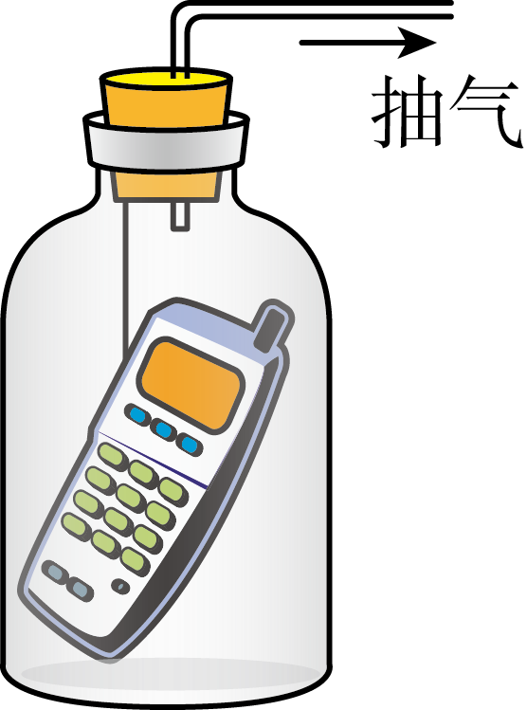

（1）他先将手机放在真空罩中，用抽气机抽去罩中的空气，打电话呼叫罩内的手机，手机 收到呼叫信号（“能”或“不能”）．这证明 ．

（2）他又将手机放在金属容器（如饼干筒）中，打电话呼叫容器中的手机，这时手机 收到呼叫信号（“能”或“不能”），然后再将手机放在塑料容器或纸容器中，再打电话呼叫容器中的手机，这时，手机 收到呼叫信号（“能”或“不能”）．这说明 ．

根据以上探究活动，你能否解释在建筑物或电梯中，手机有时会收不到信号或信号较弱的原因？ ．

**六、计算题**

30．某收音机的中波段的频率范围是535kHz～1605kHz，问它接收的电磁波波长范围是多少？

31．用雷达搜索敌机，如果雷达所用电磁波的波长为9×10-3m，发出信号3.2×10-4s后收到返回信号，则目标与雷达相距多少米？如改用波长为6×10-3m的电磁波，则在发出信号后多长时间能收到返回信号？

32．某雷达装置发射的电磁波信号的波长为6×103m．问该信号的传播速度是多少？频率是多少？

**七、综合题**

33．小敏通过电子邮箱向朋友发了封电子邮件，很快电脑中显示邮件已发送的提示，可是不多时小敏的邮箱里又收到了一封退信通知，说她发给朋友的邮件给退回了．请问：

（1）这封退信通知是( )发给小敏的．

A．邮局   @@@f5e15680b8794f87ab2dfdfad1dff42cB．小敏的朋友    @@@f5e15680b8794f87ab2dfdfad1dff42cC． 小敏的邮箱服务器   @@@f5e15680b8794f87ab2dfdfad1dff42cD．小敏朋友邮箱的服务器

（2）你认为小敏发送邮件失败的可能原因是什么 ？

34．在物理课上，同学们对电磁波在真空中能否传播的问题，进行了如下猜想．

A．电磁波可能和声波类似，不能在真空中传播       B．电磁波可能和光波类似，可以在真空中传播

接着，他们设计了如下实验：在密封的透明玻璃罩内，放了一只处于待机状态的手机，开始没有用抽气机抽玻璃罩内的空气，用另一只手机拨打罩内的手机，听到罩内手机的呼叫声，同时看到罩内手机屏幕上显示的来电号码，接着用抽气机抽去玻璃罩内的空气，继续拨打罩内的手机，虽然听不到罩内手机的呼叫声，但仍能看到罩内手机屏幕上显示的来电号码．

（1）分析上述实验现象，猜想 正确，简要说明理由：

（2）把手机放在真空罩中，拨打真空罩中的手机，若手机能接收到呼叫信号，则说明电磁波可以在真空中传播，这是利用了 ．

A．控制变量法          B．转换法            C．比较法            D．类比法

35．我国辽宁号航母舰载机歼15已试飞成功，速度可达声速的2.35倍。

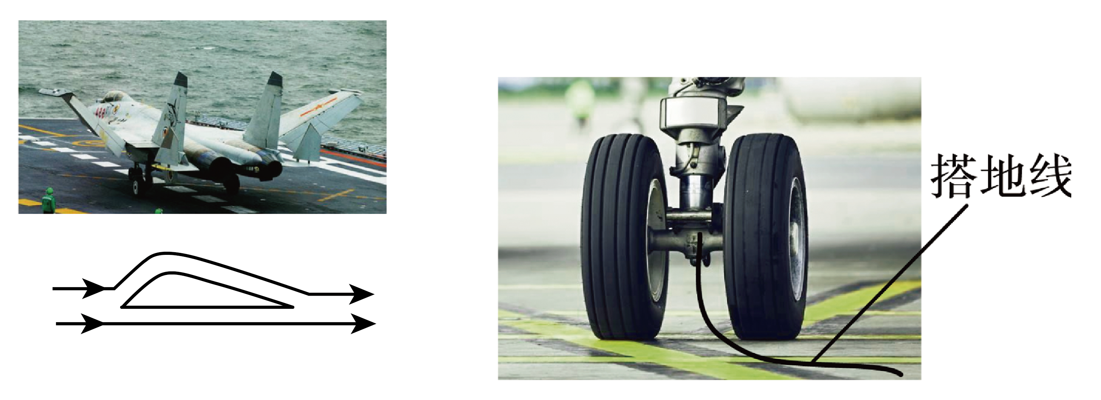

（1）飞行时，以 为参照物，飞行员是静止的；

（2）机翼的横截面设计成如图所示的形状，是利用流体流速越快，压强越 的原理，使飞机产生向上的升力；

（3）歼20飞机具有一定的隐身功能，能够躲避雷达的“眼神”，这主要是由于飞机的机身对电磁波有较强的 （吸收/反射）作用；

（4）飞机上的着地轮一般都装有如图的搭地线，这是为了防止因摩擦起电现象而造成危险，有些飞机不装搭地线，而采用特殊的橡胶轮胎，这种橡胶一定是 （导体/绝缘体）；

（5）一架质量为20t的歼15舰载机从航母滑跃起飞后，航母所受的浮力变化了 N。

**八、科普阅读题**

36．阅读短文，回答问题：

手机信号屏蔽器

上初三的小明听去年参加高考的哥哥说，现在为了防止考生在考场内使用手机进行作弊，每个考场都会放置一个手机信号屏蔽器.爱动脑筋的小明想，手机信号屏蔽器的原理是什么呢？于是，他上网查阅了相关的资料.

手机工作时是在一定的频率范围内，手机和基站通过无线电波联接起来，以一定的波特率和调制方式完成数据和声音的传输.手机信号屏蔽器针对手机通讯的原理，屏蔽器在工作过程中以一定的速度从低端频率向高端频率扫描.该扫描速度可以在手机接收报文信号中形成乱码干扰，手机不能检测出从基站发出的正常数据，使手机不能与基站建立联接，达到屏蔽手机信号的目的.手机表现为搜索网络、无信号、无服务系统等现象.

（1）手机和基站之间联接的无线电波 （选填“属于”或“不属于”）电磁波；

（2）手机信号屏蔽器主要是阻碍无线电波传递 （选填“信息”或“能量”）；

（3）屏蔽器的作用频率有800MHz、900MHz、2000MHz等几个不同的频率，这几个不同频率的无线电波在真空中传播速度是 （选填“相同”或“不同”）的；

（4）针对“手机信号屏蔽器能否屏蔽固定电话的信号”这个问题，某同学设计了几个不同的探究方案，其中可行的是 ；

A．用屏蔽器覆盖范围内的手机拨打覆盖范围外的固定电话

B．用屏蔽器覆盖范围内的固定电话拨打覆盖范围外的手机

C．在屏蔽器覆盖范围内用固定电话拨打密闭在金属盒中的手机

D．在屏蔽器覆盖范围内用手机拨打密闭在金属盒中的固定电话

37．阅读短文，回答问题

智能机器人

我国研制的某款智能机器人，具有自主测温摄像、移动、避障等功能。利用镜头可将人体辐射的红外线会聚到探测器上，通过处理系统转变为热图像，系统会自动语音报警，并在显示屏上用红色框标注人的脸部。

机器人在运动过程中可发射、接收超声波（或激光）来侦测障碍物信息巧妙避障。当感知到前方有障碍物时，机器人会依靠减速器自动减速。

（1）机器人自动语音报警说明声音可传递 ；该机器人的摄像头与我们生活中的 （选填“照相机”、“投影仪”或“放大镜”）的成像原理相同；

（2）下列与红外线测温仪有关的说法正确的

A．红外线通过肉眼可观察到

B．红外线是声波的一种

C．测温仪是通过它发出的红外线来测人体体温

D．人的体温越高辐射红外线越强

（3）下列关于机器人的说法中，错误的是

A．机器人发出的超声波是人耳听不到的声音

B．当被拍摄的人远离机器人镜头时，人经镜头成的像会变大

C．机器人发现体温39℃的人会自动语音报警并识别

D．监控中心屏幕上的彩色画面是由红、绿、蓝三种色光混合而成

（4）机器人在行进过程中遇到玻璃等透明障碍物时利用 （选填“超声波”或“激光”）才能较好地感知到障碍物；当机器人靠近玻璃时，它在玻璃中的像将 （选填“变大”、“不变”或“变小”）；

（5）某时刻机器人离障碍物40cm，向障碍物匀速直线行驶0.5s后，依靠减速器立即减速，运动了30cm恰好停在障碍物前。则制动前机器人的速度为 m/s。

**《2025年中考物理高频易错考前预测-信息的传递》参考答案**

|  |  |  |  |  |  |  |  |  |  |  |
| --- | --- | --- | --- | --- | --- | --- | --- | --- | --- | --- |
| **题号** | 1 | 2 | 3 | 4 | 5 | 6 | 7 | 8 | 9 | 10 |
| **答案** | D | B | D | A | D | D | A | A | A | AB |
| **题号** | 11 | 12 | 13 | 14 | 15 | 16 | 17 |  |  |  |
| **答案** | BC | BC | AD | AD | ABD | AC | AB |  |  |  |

1．D

【详解】A. 声音的传播需要介质，真空不能传声，故A错误；B. 音调由频率决定，响度与振幅有关，响度与频率无关，故B错误；C. 声波能传递能量，也能传递信息，故C错误；D. 光波属于电磁波，故D正确．故选D.

2．B

【分析】1）在真空和空气中，电磁波的传播速度等于3×108m/s是一个定值；

（2）核能的释放包括核聚变和核裂变，核电站是通过核裂变来获得能量的；

（3）知道能量在利用过程中都会有一部分能源未被利用而损失掉，因此能源的利用率都会低于100%，所以应该大力发展科技，提高能源的利用率；

（4）能量在转移、转化过程中总是守恒的，但是能量的转化具有方向性，在能源的使用过程中，使能源从便于利用的变成不便于利用的，所以说能量虽守恒但还是要节约能源．

【详解】A、电磁波的传播速度等于3×108m/s是一个定值，与频率无关，故A错误；

B、核电站都是利用可控的核裂变释放的核能发电的，故B正确；

C、加强发展科技，提高能源的利用率，会更多的节约能源，故C错误；

D、能量虽守恒，但能量的转化具有方向性，可以利用的能源是有限的，所以要节约能源，故D错误．

故选B．

【点睛】本题主要考查了电磁波的传播速度、核能的利用、节约能源的措施以及对能量守恒定律的理解．

3．D

【详解】A. 微波炉利用微波使食物中的水分子振荡从而加热食物，利用了电磁波，不符合题意；

B. 移动电话是利用无线电波传递信号的，利用了电磁波，不符合题意；

C. 电视机用电磁波传递图象信号和声音信号，利用了电磁波，不符合题意；

D. 电熨斗是利用电流的热效应来工作的，符合题意．

故选D.

4．A

【详解】A．手机既是无线电发射台又是无线电接收台，它是由空间的电磁波来传递信息的，故A正确；

B．声音是由物体的振动产生的，唢呐发出的声音是由管内空气柱振动产生的，故B错误；

C．军事装备上安装的“北斗”导航系统是通过电磁波工作的，倒车雷达是利用超声波工作的，故C错误；

D．电磁波能在真空中传播，声波不能在真空中传播，故D错误。

故选A。

5．D

【详解】A．家用空调正常工作时的电流约为5A，故A不符合题意；

B．一节新干电池的电压为1.5V，故B不符合题意；

C．经验证明，只有不高于36V的电压对人体才是安全的，故C不符合题意；

D．电磁波在真空中的传播速度极快，为3×108m/s，故D符合题意。

故选D。

6．D

【详解】A．太阳能、风能属于可再生能源，天然气属于不可再生能源，故A错误；

B．利用电流热效应工作的电器设备都不能用超导材料制作，电饭锅是利用电流的热效应工作的，不能用超导材料做电饭锅的发热丝，故B错误；

C．核电站的主要风险在于核燃料和核废料具有放射性，核电站在建设和运行时要做好安全防护；建立核电站的地方通常能源缺口非常大，关闭所有核电站是不现实的，故C错误；

D．光纤通信，是把信息转换成光信号，让光信号在光在纤维材料中多次反射传输信息，故D正确。

故选D。

7．A

【详解】AB．收音机工作时接收电磁波，是一个接收装置，日光灯启动时电流迅速变化，相当于一个电磁波发射器，故A错误，符合题意；B正确，不符合题意；

C．日光灯启动时，电流迅速变化，迅速变化的电流能在周围空间产生电磁波，被收音机接收后产生“嚓嚓”声，故C正确，不符合题意；

D．导体中有大小或方向迅速变化的电流时，导体周围会产生电磁波，故D正确，不符合题意。

故选A。

8．A

【详解】A． 超导材料的电阻为0，所以常用在远距离输电上，但不能用在电饭锅上，因为电饭锅需要电阻产热，故A错误，符合题意；

B． 因为真空不能传声，所以星导航传递信息过程中主要依靠电磁波，故B正确，不符合题意；

C． 太阳能属于可再生能源，所以在倡导“节能环保”“低碳生活”的今天，需要重视太阳能的利用，故C正确，不符合题意；

D．因为光纤具有抗干扰、信号衰减小的特点，适用于远距离、大容量信息传输等优点，属于全反射，故D正确，不符合题意。

故选A。

9．A

【详解】A．太阳内部发生的核反应主要是轻核的聚变，太阳中存在的主要元素是氢，氢核的聚变反应可以看作是4个氢核（）结合成1个氦核（），故A正确；

B．能量尽管是守恒的，但不同形式的能量在可利用的品质上是不同的，有的能量便于利用，有的能量不便于利用，能量的利用过程使得能量从便于利用的形式变为难以利用的形式，因此自然界中能量的转化具有方向性，不可逆性，所以会出现能源危机，故B错误；

C．超导体本身电阻为零没有热效应，另外超导体需要低温条件，别说常温，就是温度上升到临界温度，都会变为非超导体，故C错误；

D．电磁波是由时断时续变化的电流产生的，通常意义上所指有电磁辐射特性的电磁波是指无线电波、微波、红外线、可见光、紫外线。我们的地球充满了电磁波，所以在只有一台电话的空房间内，即使不接打电话时，房间内也存在电磁波，故D错误。

10．AB

【详解】A、电磁波在真空中的传播速度是3×108m/s，说法正确；B、对于固体、液体、气体介质，声在固体中传播最快，说法正确；C、电磁波的传播速度与频率无关，“频率越大，波速越小”说法错误；D、当今社会对核能的利用主要是核裂变，不是核聚变，说法错误．故选AB．

【点睛】电磁波在真空中的传播速度是3×108m/s；声音的传播速度与介质的种类有关，声音在固体中速度最快，液体次之，在气体中速度最小；不同频率的电磁波传播速度相同；当今社会对核能的利用主要是核裂变．

11．BC

【详解】一台简单的无线电收音机，除了天线外，至少必须具备的电路是检波电路检波器是将调谐器筛选出来后的声音电信号从高频振荡电流中“检”出来送入放大器；收音机的天线接收到各种各样的电磁波，转动收音机调谐器的旋钮，可以从中选出特定频率的信号，收音机内的电子电路再把音频信号从中取出来，进行放大，送到扬声器里，扬声器把音频信号转换成声音。

12．BC

【详解】A．煤、天然气不能在短时间内形成是不可再生能源，太阳能可以源源不断的获得是可再生能源，故A错误；

B．电磁波在真空中的传播速度为3×108m/s，故B正确；

C．金属导体导电靠自由电子，导体中电流的方向与自由电子定向移动的方向相反，故C正确；

D．用丝绸摩擦过的玻璃棒能带正电，是由于在摩擦过程中玻璃棒失去电子，电子发生转移，故D错误。

故选BC。

13．AD

【详解】A．手机使用的过程中，消耗化学能，产生电能，将电池的化学能转化为电能，故A正确；

B．手机的彩色画面是由光的三基色红、绿、蓝混合而成，故B错误；

C．手机是利用发射和接收电磁波来工作的，与磁感线无关，故C错误；

D．手机的蓝光辐射会对视网膜造成损害，即对身体健康不利，故D正确。

故选AD。

14．AD

【详解】A．电磁波的传播不需要介质，北斗卫星定位系统就是利用电磁波来传递信息的，故A正确；

B．根据可知，体积一定的飞机，密度越小，质量越小，易于飞机起飞，所以机身采用碳纤维材料是因为碳纤维具有较小的密度的特性，故B错误；

C．人类开发利用后，在现阶段不可能再生的能源，属于不可再生能源；在自然界中可以源源不断得到补充的能源，属于可再生能源；所以，煤、核能属于不可再生能源，太阳能属于可再生能源，故C错误；

D．使用任何机械都不可避免的做额外功，故机械效率总小于1，任何能量利用的效率和机械效率一样都必不可少的有耗散，使得能量利用的效率都小于100%，故D正确。

故选AD。

15．ABD

【详解】A．物体间力的作用是相互的，手推舱壁，给舱壁施加一个力，同时舱壁也给人一个力，所以人的身体向后退，故A符合题意；

B．因为真空不能传声，所以可以采用无线电与地面取得联系，故B符合题意；

C．因为在太空中处于失重状态，所以克服重力的引体向上不能做到，故C不符合题意；

D．用弹簧拉力器锻炼身体是利用物体间力的作用是相互的，与重力无关，故D符合题意。

故选ABD。

16．AC

【详解】A．当鸟在空中飞翔时，使得翅膀上下空气的流速不同，从而导致产生的流体压强大小不同，产生了一个向上的压强差，使得鸟不会坠落，A中飞机和鸟的滑行原理相同，故A正确；

B．鱼通过改变鱼鳔的空气量，从而改变自身所受浮力来控制沉浮；而潜水艇则是通过水舱内进水或排水改变自身重力而沉浮的，故B不正确；

C．骆驼和坦克都是通过增大与地面的接触而积而减小压强，从而能站在松软的地面上，故C正确；

D．人类利用蝙蝠的超声波探物原理制造出了声呐，通过回声定位，确定目标的位置，而卫星定位发射和接收的是电磁波，不是超声波，故D不正确。

故选AC。

【点睛】本题考查了流体压强、浮力应用、压强、超声波和电磁波的应用，了解这些基本原理是关键。人类将很多动物的行为及本领应用到我们的生活中，从而造出了很多对我们有用的物体，在生活中要注意积累。

17．AB

【分析】GPS导航设备是通过电磁波来传递信息的；磁感线的疏密可以反映磁场的强弱，越密越强，反之越弱；电流的方向是正电荷的定向运动方向．

【详解】A. 车载GPS导航设备是利用了卫星通讯技术，是通过电磁波来传递信息的，故A正确；

B. 油罐车在运输过程中，不断的相互摩擦，从而产生大量的静电，通过后面装一条拖地的铁链，及时导走，这是防止静电危害，故B正确；

C. 磁体周围越接近磁极的地方磁感线越密，磁性越强，而不是磁感线的条数越多，磁性越强，故C错误；

D. 氯离子移动方向与电流方向相反，钠离子移动方向与电流方向一致，故D错误．

故选AB.

18． 做功 曲线 电磁波

【详解】[1]返回舱在大气层中下降时，克服空气的摩擦阻力做功，机械能转化为内能，返回舱的表面温度升高；这是通过做功的方式改变内能的。

[2]神舟十三号飞船在轨期间围绕地球运动，运动方向一直在改变，是在做曲线运动。

[3]航天员在空间站工作的影像是通过电磁波传输回地面的，电磁波能够在真空中传播。

19． 核聚变 电磁

【详解】[1]太阳产生光和热的原理是，太阳内部发生轻核聚变产生的。

[2]5G通信网络一般采用的是电磁波来进行信息的传递的。

20．  射线

【详解】[1]电磁波在真空中的传播速度和光速相同，都为3×108m/s。

[2]根据公式*c*=*λf*，电磁波的传播速度不变，波长越短，传播频率越高，由图可知，γ射线波长最短，故其频率最高。

21． 电磁波 3×108

【详解】[1]电磁波可以传递信息，无线电报、5G通讯都是利用电磁波来传递信息的。

[2]电磁波在空气中的速度可以达到3×108m/s。

22． 卫星 无线电波 不变

【详解】[1]由于月球围绕行星地球旋转，则月球为卫星。

[2]由于月球周围没有空气，是处于真空状态，超声波的传播需要介质，而无线电波属于电磁波，电磁波的传播不需要介质，则地面控制中心利用无线电波进行通信。

[3]因为质量由物体所含物质的多少决定，与位置的变化没有关系，故返回地球后，返回器携带的月壤样品质量不变。

23．(1) 惯性 减小

(2)做功

(3) 汽车 2

(4)电磁波

【详解】（1）[1]汽车刹车时，人具有惯性会继续向前，安全带可以保护人体避免人向前冲出与车体发生碰撞，避免因为惯性造成的意外伤害。

[2]汽车安全带通常较宽是在压力相同的情况下，增大受力面积，会减小压强。

（2）轮胎和路面摩擦而发热，是通过做功的方式增加了轮胎的内能的。

（3）[1]汽车行驶时，相对于窗外的景物向前运动，运动是相对的，坐在行驶的汽车里，小明看到窗外的景物向后退，这是以汽车为参照物。

[2]汽车以60kmh的速度在平直的道路上匀速行驶2min，通过的路程为



（4）实时播报路况时，路况信息通过卫星传输给导航仪，是利用电磁波进行导航的。

24． 无线电波 形状 不变

【详解】[1]声音的传播需要介质，无法在真空中传播，我国“嫦娥”三号探测器在月球表面成功着陆，获得的信息通过无线电波传送到地球控制中心。

[2]月球车行驶时，在月面留下了压痕，使月面发生形变，说明力的作用可以使物体的形状改变。

[3]月球车减速运动时，质量不变，其惯性不变。

25． 超声波 电磁波

【详解】

[1]倒车雷达，由装置在车尾保险杠上的探头发送超声波，遇到障碍物反射次声波，计算出车体与障碍物之间的实际距离，所以倒车雷达发出的信号是超声波。

[2]广播、电视是利用电磁波来传递信息的，电磁波的传播不需要介质，所以比赛画面是通过电磁波传播到千家万户的。

26．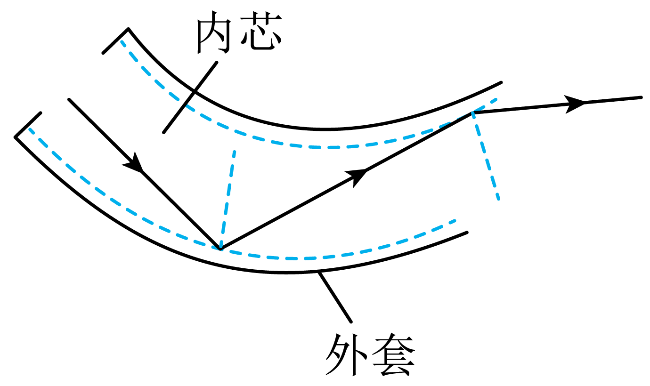

【详解】激光在光导纤维中传播时的情形，遵循光的反射定律，满足反射角等于入射角，光路图如下：



27．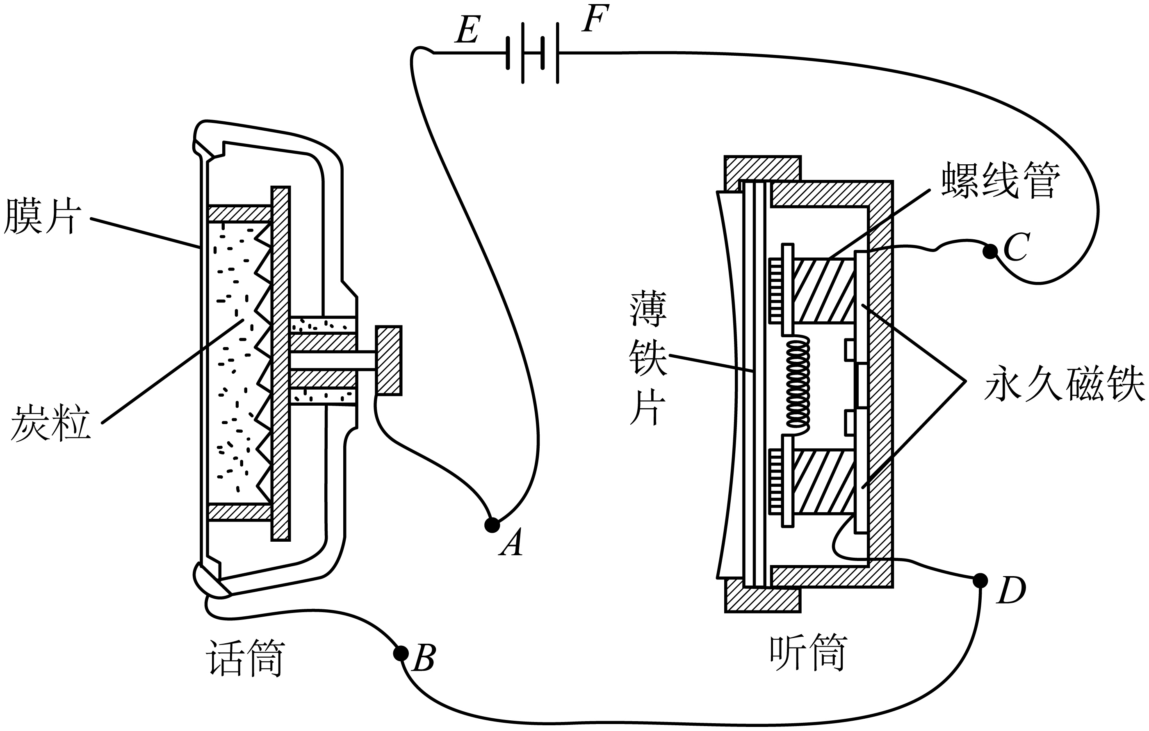

【详解】最简单的电话装置是由听筒、话筒组成，它们应串联在电路中；电话机的话筒将声音信号转换成电信号，听筒把强弱变化的电信号变成声信号，把传输的声音还原出来．

听筒、话筒串联在电路中，如图：



28． C 磁性 垂直 课本边缘和细线平行 电池B与A的像完全重合 不变 电磁波 3×108

【详解】(1)[1]已知手掌的长度约5cm，电池A的长度略小于手掌的长度，约3cm,故选C。

(2)[2]据题意可知，若使得线框转动，即必须有电流，且有磁场，所以对于柱形体来说，必须具有导电性，必须有磁性。

(3)[3][4]为了判断课桌面是否水平，可利用重力的方向是竖直向下的，做法是:用细线吊住电池A,将物理书垂直放在桌面上，观察细线与课本是否平行，若发现细线与课本平行，则可以判断课桌面是水平的。

(4)[5][6]为了比较像与物的大小关系，应玻璃板竖直放在水平桌面上，玻璃板前放置电池A,移动玻璃板后的电池B，直到看上去电池B与电池A的像完全重合，这时说明像与物大小相等;平面镜成像时，像和物体大小相等，将电池A远离玻璃板，它的像的大小不变。

(5)[7][8]先将导线的一端与电池的负极相连，再将导线的另-端与正极摩擦,使它们时断时续地接触，电路中有时断时续的电流出现，迅速变化的电流产生了曳磁波，产生的电磁波被收音机接收到，于是听到“咔咔”的声音;电磁波在真空中的传播速度为。

29． 能 电磁波能在真空中能传播 不能 能 金属容器能屏蔽电磁波 因为建筑物是钢筋结构，电梯相当于金属容器，它们对电磁波有屏蔽作用．

【详解】 (1)因为电磁波能在真空中能传播．故用抽气机抽去罩中的空气，打电话呼叫罩内的手机，手机也能收到呼叫信号．(2)因为电磁波遇到金属会被发射．将手机放在金属容器(如饼干筒)中，打电话呼叫容器中的手机，这时手机不能收到呼叫信号；又因为电磁波遇到绝缘材料会像光透过玻璃一样穿透，故将手机放在塑料容器或纸容器中，再打电话呼叫容器中的手机，这时，手机能收到呼叫信号．(3)在建筑物或电梯中，周围有钢筋等金属材料，故手机收不到信号或信号弱．

点睛：要解答本题需掌握电磁波的一些重要特性：（1）电磁波在真空中能传播；（2）电磁波遇到金属会被反射；（3）电磁波遇到绝缘体会穿透．

30．187m～561m

【详解】试题分析：电磁波的波长、频率和波速的关系为c=λf，结合题干中的数据，带入计算即可．

解：由公式c=λf可得λ=，

λ1==≈561m，

λ2==≈187m．

故其波长范围是187m～561m．

答：它接收的电磁波波长范围是187m～561m．

【点评】熟练掌握波长、频率和波速的关系式，再利用已知数据进行计算是解答本题的关键．

31．4.8×104m，3.2×10-4s

【详解】目标与雷达的距离



因为不同波长的电磁波在空气中传播速度不变，仍然是出信号后3.2×10-4s收到返回信号。

32．3×108m/S； 50000Hz

【详解】电磁波的波长、波速和频率的关系式：c=λf，电磁波的波速是一定值c=3×108m/s

电磁波的频率

故答案为3×108m/s； 50000Hz

【点睛】此题重点是学生对电磁波的波长、频率和波速之间的关系式的理解和掌握．难点是能够应用关系式来解决实际问题．

33． C 小敏使用的邮箱服务器出现了问题．

【详解】退信是小敏所使用的邮箱服务器发给小敏的，因为收到了退信就说明邮件并没有通过自己的邮箱服务器发出；小明发出的邮件没有发送成功的原因有可能是它使用的邮箱服务器出现了问题，需要重发．

34． B 详见解析 B

【详解】(1)[1] [2]猜想B正确．没有用抽气机抽玻璃罩内的空气，用另一只手机拨打罩内的手机，听到罩内手机的呼叫声，同时看到罩内手机屏幕上显示的来电号码．说明此时既可以传声也可以传电磁波．用抽气机抽去玻璃罩内的空气，继续拨打罩内的手机，虽然听不到罩内手机的呼叫声，但仍能看到罩内手机屏幕 上显示的来电号码．这表明电磁波和声音不同，可以在真空中传播．

(2) [3]把手机放在真空罩中，拨打真空罩中的手机，若手机能接收到呼叫信号，则说明电磁波可以在真空中传播，这是利用了转换的方法，故B符合题意．

35． 飞机 小 吸收 导体 2×105

【详解】（1）[1]飞行员始终坐在飞机里，他与飞机的位置没有发生变化，所以飞行员以飞机为参照物是静止的。

（2）[2]飞机的机翼上表面空气流速大，下表面空气流速小；由于流体压强与流速有关，流速越大的地方压强越小，流速越小的地方压强越大，所以飞机机翼上表面受到向下的压强小，下表面受到向上的压强大，于是产生了一个向上的压强差，正是这个向上的压强差为飞机提供了向上的升力。

（3）[3]隐形战机可以有效避开雷达的探测，主要是它表面有一种特殊材料，能够增强对电磁波的吸收，减弱电磁波反射回雷达。

（4）[4]飞机上的着地轮装有搭地线或用导电橡胶做轮胎，是为了及时地把飞机在飞行过程中由于摩擦而产生的电荷通过导体而转移给大地，以免发生放电现象，保证飞机和乘客的安全；采用特殊的橡胶轮胎，这种橡胶一定是导体。

（5）[5]航母在水中漂浮，浮力等于自身重力和舰载机的重力之和；当舰载机起飞后，航母受到的浮力减少了，减小的浮力等于舰载机的重力，减小量为



36． 属于 信息 相同 B

【详解】(1)据电磁波谱可知，无线电波属于电磁波；

(2)电磁波即能传递信息，又能传递能量，手机信号屏蔽器主要是阻碍电磁波传递信息；

(3)不同的电磁波在真空中的传播速度是相同，故屏蔽器的作用频率有800MHz、900MHz、2000MHz等几个不同的频率，这几个不同频率的无线电波在真空中传播速度是相同的；

(4)针对“手机信号屏蔽器能否屏蔽固定电话的信号”这个问题，即必须将固定电话处于屏蔽区，而后固定电话拨打覆盖范围外的手机，看能否打通即可，故B正确；

37． 信息 照相机 D B 超声波 不变 0.2

【详解】（1）[1]通过机器人语音报警，人们能获取信息，说明声音可传递信息。

[2]机器人上的摄像头相当于一个凸透镜，它的成像原理和我们生活中的照相机的成像原理相同，都是成倒立、缩小的实像。

（2）[3]A．红外线属于不可见光，肉眼是观察不到的，故A错误；

B．红外线是电磁波的一种，不是声波，故B错误；

C．测温仪是通过接收人体发出的红外线来测人体温的，故C错误；

D．人的体温越高辐射红外线越强，故D正确。

故选D。

（3）[4]A．人听到的声音频率在20Hz~20000Hz之间，超声波的频率大于20000H在，不在人的听觉范围，所以人耳听不到超声波，故A正确，不符合题意；

B．成实像时，物体距凸透镜越远，所成的像变小，所以当被拍摄的人远离机器人镜头时，像变小，故B错误，符合题意；

C．人的正常体温约为37℃且变化幅度很小，体温39℃的人属于超温人员，机器人发现体温39℃的人会自动语音报警并识别，故C正确，不符合题意；

D．光的三原色是红、绿、蓝，监控中心屏幕上的彩色画面是由红、绿，蓝三种色光混合而成的，故D正确，不符合题意。

故选B。

（4）[5]光和超声波在遇到透明障碍物时，超声波的反射性能更好，此时选择超声波来探测障碍物，规划行进路线更好。

[6]玻璃可以看做平面镜，平面镜成像时，像与物的大小相等，当机器人靠近玻璃时，它在玻璃中的像的大小将不变。

（5）[7]机器人匀速前进的路程为

*s*＝40cm﹣30cm＝10cm=0.1m

制动前机器人的速度为

